Vớithì:

;

;



***Ví dụ 2:*** Không dùng máy tính cầm tay, tính giá trị của biểu thức sau:



*Giải*



***Ví dụ 3:*** Viết giá trị lượng giác của góc 

*Giải*

Ta có: ; 

; .

Tương tự ta có bảng giá trị lượng giác (GTLG) của một số góc đặc biệt:

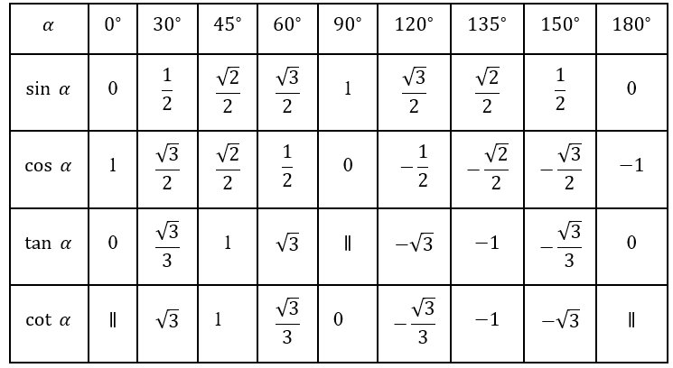

Trong bảng, kí hiệu “” để chỉ giá trị lượng giác không xác định.

**HOẠT ĐỘNG 4:** Ta có thể tìm giá trị lượng giác (đúng hoặc gân đúng) của một góc (từ  đển ) bằng cách sừ dụng các phím: j, k, l trên máy tính cẩm tay.

Tính  (làm tròn đến hàng phẩn chục nghìn).  
Để tính các giá trị lượng giác trên, sau khi đưa máy tính vê chế độ "độ" ta làm như sau:

|  |  |  |
| --- | --- | --- |
|  | **Nút ấn** | **Kết quả** |
|  | j75= |  |
|  | k175= |  |
|  | l64= |  |

**HOẠT ĐỘNG 5:** Ta có thể tìm số đo (đúng hoặc gân đúng) của một góc từ  đển  khi biết giá trị lượng giác của góc đó bằng cách sử dụng các phím: q cùng với các phím j, k, l trên máy tính cẩm tay.

Tìm số đo góc  (từ  đển ) và làm tròn đến độ, biết:

a)  b)  c) 

Để tính gân đúng sổ đo góc trong mỗi trường hợp trên, sau khỉ đưa máy tính vê chể độ "độ", ta làm như sau:

|  |  |  |
| --- | --- | --- |
|  | **Nút ấn** | **Kết quả** |
|  | qkp0.97= |  |
|  | ql0.68= |  |
|  | qj0.45= |  |

***Chú ý:*** Khi tìm góc  ( ) nếu đã biết , trên máy tính chỉ hiện lên kết quả góc trong khoảng từ đến . Giá trị còn lại cần tìm là .

Chẳng hạn trong hoạt động trên, giá trị còn lại cần tìm của $α$ với là khoảng 

**LUYỆN TẬP:** Hãy tính chiểu cao  của đỉnh Lũng Cú so với chân núi trong bài toán ở phẩn mở đầu.